# 附件1

# 普通话水平测试报名流程（电脑版）

1. 打开广安职业技术学院继续教育服务平台：<https://gavtcjxjy.mh.chaoxing.com>
2. 点击菜单栏最右侧“普通话报名入口”

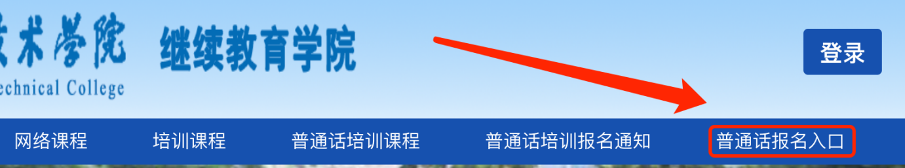

1. 在弹出的登录页面中，选择“新用户注册”（若已注册用户，选择“手机验证码登录”，根据第6步填写报名表）。

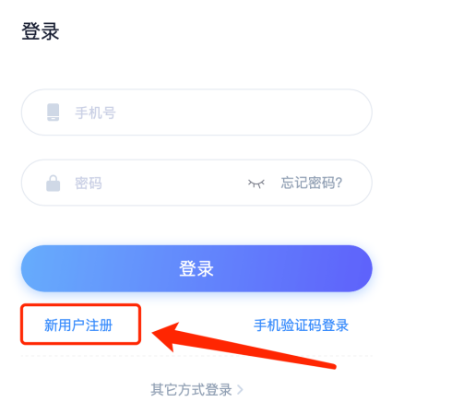

1. 按照提示进行下一步操作，填写手机号、验证码、密码。

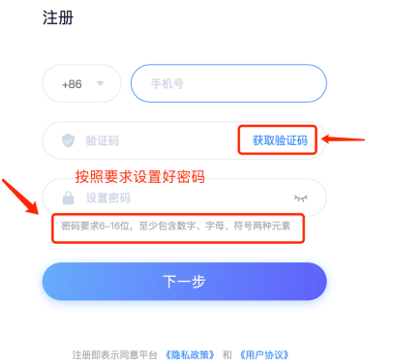

1. 单位验证环节，请选择跳过。

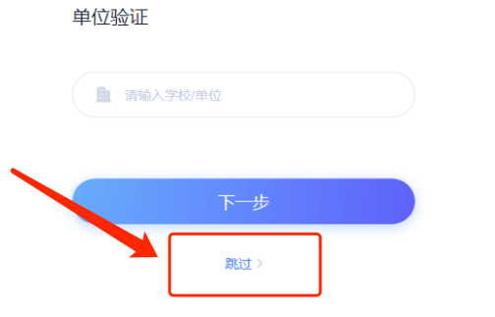

1. 按要求填写报名表单后点击“提交”。（查看“提交记录”，若有信息即为网上报名成功，然后按规定时间缴费。）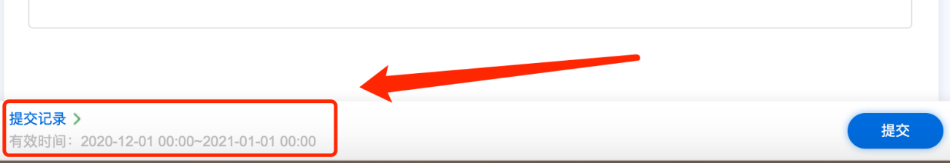

7.内容修改：若信息有误，点击“查看”即可修改，修改完成点击“确定”。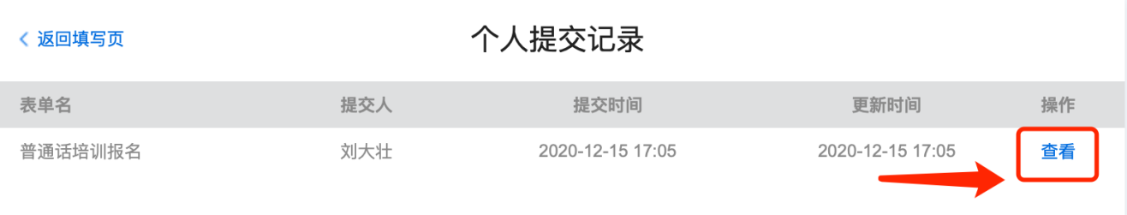

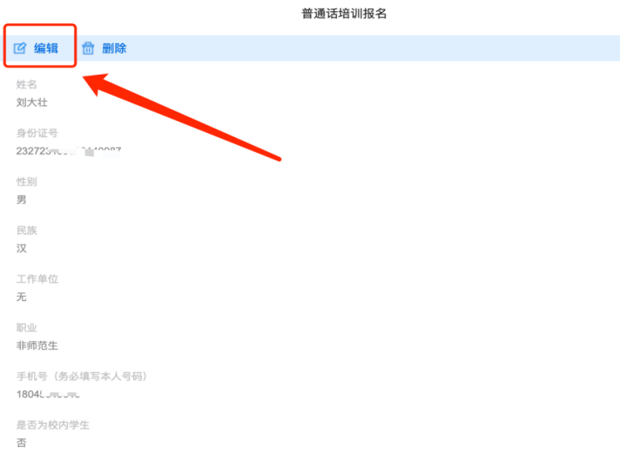

# 普通话水平测试报名流程（手机版）

1.关注微信公众号“广安职业技术学院继续教育学院”

2.点击“普通话”，选择“在线报名”。

3.在弹出的页面中，点击“去登录”。选择“新用户注册”（若已注册用户，选择“手机验证码登录”，根据第6步填写报名表单）

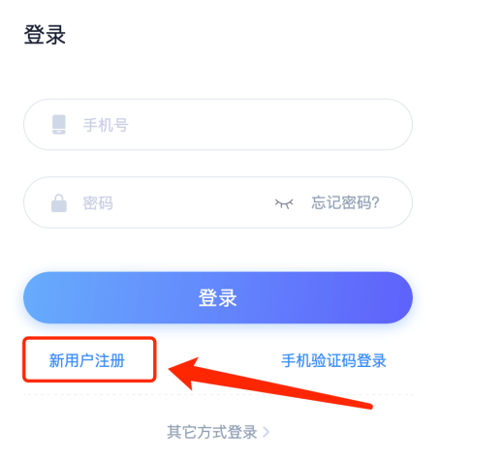

4.按照提示进行下一步操作，填写手机号、验证码、密码。



5.单位验证环节，请选择“跳过”。



6.按要求填写报名表单后点击“提交”。（查看“填写记录”，若有信息即为网上报名成功，然后按规定时间缴费。）

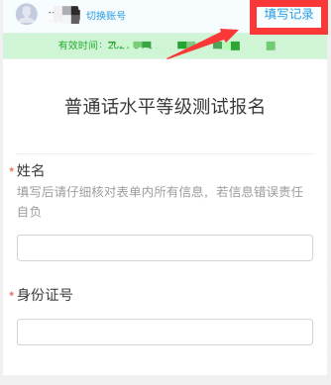

7.内容修改：若信息有误，点击“填写记录”即可修改，修改完成点击“确定”。

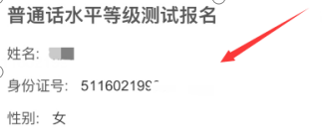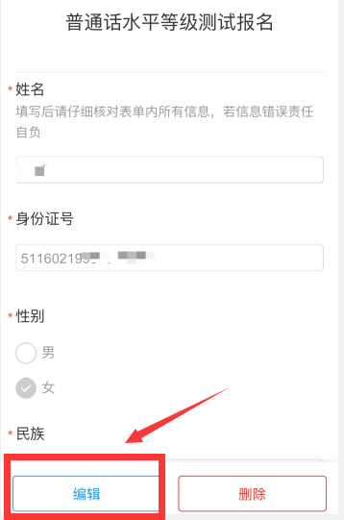

# 附件2：

**健康情况和诚信考试承诺书**  
  
 本人已知晓并理解本次普通话测试工作疫情防控和诚信考试相关要求，现做如下承诺:  
 1.在考试时携带本承诺书进入考点，在进入考场时交给监考员。  
 2.在进入考点时，主动出示健康码和行程卡。本人若有考前28天内境外活动轨迹或考前14天内非低风险地区活动轨迹，将提交3日内的新冠核酸检测阴性报告单(证明)。

3.本人目前身体健康。若出现身体异常情况，将主动及时诊疗。若有身体异常、疑似病例接触史、确诊病例接触史等情况，在进入考点时将出示由专业医疗机构提供的有效健康证明，并服从考点应急处置安排。  
 4.进入考点时或考试过程中如出现咳嗽、发热等身体不适情况，本人自愿遵守现场工作人员安排，放弃本次普通话测试。  
 5.本人如实、准确、完整在《健康信息监测登记表》记录考前14天体温、是否有非低风险地区活动轨迹以及每日健康码颜色。若隐瞒病情，漏报、瞒报、虚报健康信息的，本人自愿承担相应法律责任并接受相应处理。  
  
考生(本人签字): 联系电话: 日期:

**健康信息监测登记表（考前14天）**

|  |  |  |  |
| --- | --- | --- | --- |
| **日期** | **体温** | **考试前14天内是否有非低风险地区活动轨迹（如有，请写出具体地点）** | **当日健康码颜色** |
| 5月 日 |  | 是（ ）否（ ） | 绿（ ）黄（ ）红（ ） |
| 5月 日 |  | 是（ ）否（ ） | 绿（ ）黄（ ）红（ ） |
| 5月 日 |  | 是（ ）否（ ） | 绿（ ）黄（ ）红（ ） |
| 5月 日 |  | 是（ ）否（ ） | 绿（ ）黄（ ）红（ ） |
| 5月 日 |  | 是（ ）否（ ） | 绿（ ）黄（ ）红（ ） |
| 5月 日 |  | 是（ ）否（ ） | 绿（ ）黄（ ）红（ ） |
| 5月 日 |  | 是（ ）否（ ） | 绿（ ）黄（ ）红（ ） |
| 5月 日 |  | 是（ ）否（ ） | 绿（ ）黄（ ）红（ ） |
| 5月 日 |  | 是（ ）否（ ） | 绿（ ）黄（ ）红（ ） |
| 5月 日 |  | 是（ ）否（ ） | 绿（ ）黄（ ）红（ ） |
| 5月 日 |  | 是（ ）否（ ） | 绿（ ）黄（ ）红（ ） |
| 5月 日 |  | 是（ ）否（ ） | 绿（ ）黄（ ）红（ ） |
| 5月 日 |  | 是（ ）否（ ） | 绿（ ）黄（ ）红（ ） |
| 5月 日 |  | 是（ ）否（ ） | 绿（ ）黄（ ）红（ ） |

另：考前28天内是否有境外活动轨迹？（如有，请写出具体地点）是（ ）否（ ）。